KATA PENGANTAR
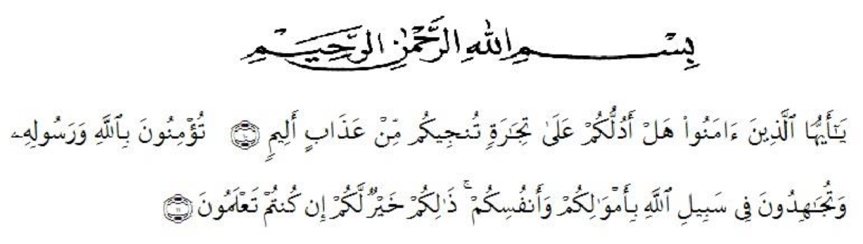
Artinya: “Hai orang-orang yang beriman, sukakah kamu Aku tunjukkan suatu perniagaan yang dapat menyelamatkanmu dari azab yang pedih? (yaitu), kamu beriman kepada Allah dan Rasul-Nya dan berjihad dijalan Allah dengan harta dan jiwamu. Itulah yang lebih baik bagimu, jika kamu mengetahuinya”. (QS. Ash-Shaff: 10-11).
Dengan memanjatkan puji syukur kehadirat Allah SWT, karena hanya dengan limpahan rahmat, karunia dan ridho-Nya, sehingga penulis dapat menyelesaikan proposal dalam waktu yang telah ditentukan. skripsi yang ditulis berjudul “Pengaruh Penggunaan Teknologi Informasi (IT) Terhadap Kinerja Pegawai Pada Dinas Kominfo Kota Medan”.
Penulis berharap semoga skripsi penelitian ini dapat bermanfaat bagi pihak yang memerlukan. Penulis mengucapkan banyak terima kasih kepada semua pihak yang telah memberikan masukkan sehingga skripsi penelitian ini selesai. Oleh karena itu, pada bagian ini penulis ingin menyampaikan terima kasih dan penghargaan sebesar-besarnya kepada:
- Bapak Dr. KRT. Hardi Mulyono K. Surbakti selaku Rektor Universitas Muslim Nusantara Al-Washliyah Medan.
- Ibu Dr. Anggia Sari Lubis, SE., M.Si selaku Dekan Fakultas Ekonomi Universitas Muslim Nusantara Al-Washliyah Medan.
- Bapak Toni Hidayat, SE, M.Si selaku Ketua Program Studi Manajemen Universitas Muslim Nusantara Al-Washliyah Medan.
- Bapak Toni Hidayat, SE, M.Si selaku Dosen Pembimbing yang telah bersedia meluangkan waktu dan memberikan bimbingan serta dukungan kepada saya.
- Bapak/Ibu dosen Universitas Muslim Nusantara Al-Washliyah Medan yang telah memberikan ilmu yang bermanfaat bagi pengembangan wawasan keilmuan selama mengikuti perkuliahan.
- Dinas Komunikasi dan Informatika Kota Medan beserta jajarannya yang telah bersedia membantu penulis untuk melaksanan penelitian.
- Bapak Marzuki dan Ibu Nikmah selaku Ayah dan Ibu saya tercinta yang telah memberikan doa dengan penuh keikhlasan, memberikan dukungan baik materiil ataupun nonmaterial serta kasih dan sayang selama ini dalam mendidik saya dengan penuh kesabaran.
- Shafwan Anwar, Ridho Ashari dan Irfansyah selaku adik kandung saya yang selalu memberikan semangat kepada saya.
- Muhammad Ikhsan Azmi yang telah mendukung dan selalu bersedia membantu selama proses penyelesaian skripsi ini.
- Sahabat Tercinta Nur Maulidia, Intan Muthia Siti Mariana Nasution, Devi Junita Sari dan Fitri Rahmadani terima kasih untuk motivasi yang diberikan dan membantu penulis dalam menyelesaikan skripsi ini.
- Teman-teman mahasiswa/mahasiswi khususnya Manajemen B yang telah membantu dan memberi dukungan kepada saya hingga skripsi ini selesai.
Semoga Allah SWT membalas semua kebaikan yang telah diberikan. Penulis menyadari bahwa skripsi ini masih jauh dari kesempurnaan, untuk itu penulis mengharapkan sumbangsih berupa pemikiran yang terbungkus dalam saran maupun kritik yang bersifat membangun demi kesempurnaan skripsi ini.

Medan, Maret 2021
Penulis

Shafiyyatun Nisa
NPM: 173114212

